17 сайтов о Великой Отечественной войне
В предпраздничные дни 75-летия Победы мы много слышим, читаем и смотрим о подвиге Великой отечественной войны. Мы предлагаем 10 сайтов, которые с разных сторон и разными средствами рассказывают о Великой Отечественной войне. Представленная на этих ресурсах информация дает нам возможность хоть в какой степени представить себе – что же такое война в целом: разрушенные города и жизни, Победа, личный подвиг, очень много боли и невыразимая ценность мирного неба над головой.

Победители
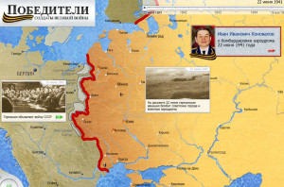
«Интернет дал нам возможность по-новому рассказать, чем была эта война для наших дедов. С помощью визуализированной модели хода войны мы попытались, избегая пафоса и оценок, объединить исторические факты, современные воспоминания и архивные хроники» — пишут создатели сайта.
Интерактивная flash-карта, на которой разворачиваются хронология Великой Отечественной войны, дает возможность при наличии по конкретному событию посмотреть видеохронику, прослушать аудиозапись воспоминаний ветеранов, увидеть дополнительную информацию — тексты, фотографии. Кроме того, есть возможность перемещаться по годам войны с помощью специальной шкалы в верхнем правом углу.
Достоинство ресурса — возможность в ограниченное время наглядно увидеть развитие событий войны, не упуская деталей и ощущения включенности в происходящее.
В конце просмотра года войны показываются краткие итоги.
www.pobediteli.ru

Сайт «Победа. 1941–1945»
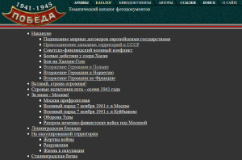
Фотохроника. Сайт «Победа. 1941–1945» координирует Федеральное архивное агентство (Росархив) и включает материалы, хранящиеся в государственных архивах Российской Федерации. «Отбор фотодокументов осуществлялся с учетом уникальности, их информационно-содержательной и тематической значимости, а также физического состояния». Боевые действия, солдаты, военнопленные, военный быт, тыловые фотографии, блокада Ленинграда и многие другие фотосвидетельства. Есть также видеоматериалы, например, 19-минутный ролик «Разрушения», рассказывающий о разрушениях, в том числе, храмов и монастырей.
www.victory.rusarchives.ru

Военная хроника
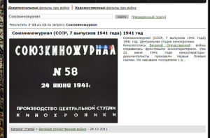
Кинохроника. По Второй Мировой войне на сайте доступна для просмотра кинолетопись Союзкиножурнала, которая создавалась фронтовыми кинооператорами практически с самого начала войны. Можно увидеть и фронтовые журналы других стран-участников — в том числе Великобритании, США, Германии, Италии и Финляндии. В этих фильмах, в основном, хроники боев с большой долей пропаганды. Каждая хроника с особенностями, характерными для каждой страны. Например, в финской хронике «повествование не избегает воинственного юмора или патриотического пафоса», американский журнал сплошь состоит из хроники боев и является, скорее всего, ответом на аналогичные журналы других стран.
www.voenhronika.ru

Александр Твардовский
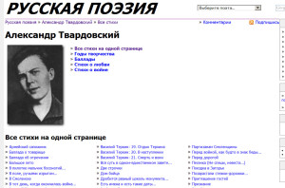
«В лесу, возле кухни походной,
Как будто забыв о войне,
Армейский сапожник холодный
Сидит за работой на пне.
Сидит без ремня, без пилотки,
Орудует в поте лица.
В коленях — сапог на колодке,
Другой — на ноге у бойца.
И нянчит и лечит сапожник
Сапог, что заляпан такой
Немыслимой грязью дорожной,
Окопной, болотной, лесной, —
Не взять его, кажется, в руки,
А доктору все нипочем,
Катает согласно науке
Да двигает лихо плечом…»
Поэзия – творческое осмысление реальности. Александр Твардовский всю войну работал в фронтовой газете, несколько раз попадал в окружение, видел сожженной дотла родную деревню. Его простые и емкие слова, в коротких строках передают самую суть военной реальности, военного быта, солдатские голоса.
www.rupoem.ru/tvardovskij/all.aspx

Непридуманные рассказы о войне. Письма с фронта
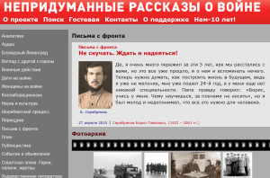
Идея создания проекта «Непридуманные рассказы о войне» принадлежит известному московскому священнику протоиерею Глебу Каледе, непосредственному участнику Великой Отечественной войны. Особенность проекта — наличие переводных материалов: воспоминания участников войны из других стран – немцев, англичан, американцев, итальянцев, греков и т.д.
Важной частью являются фронтовые письма, в которых война предстает повседневной реальностью конкретных людей: сыновей, отцов, братьев.
«Словно в соответствии с мрачной окружающей местностью изменилась погода. Полил мелкий неприятный дождик. Вокруг хмурый неприветливый лес, при одном взгляде на который представляется мокрая одежда и хвойные иголки за шиворотом. Мы на маленькой одинокой станции с незнакомым названием. Неприятно было выходить, лучше бы дальше ехать. На мокром песке, под мелким колючим дождиком мы топтались, немного растерянные и ошеломленные предстоящей неизвестностью».
www.world-war.ru

Подвиг народа
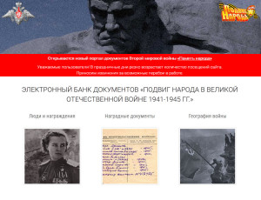
5 мая открылась база “Подвиг народа” Министерство обороны Российской Федерации, информационный ресурс открытого доступа, который будетей наполняться документами военных архивов о ходе и итогах основных боевых операций, подвигах и наградах всех воинов Великой Отечественной войны.
http://podvignaroda.ru/

Брестская крепость
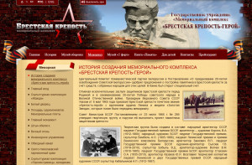
Сайт музея-мемориала “Брестская крепость”. О музее, о защите и защитниках крепости, современной деятельности музея, хроника событий защиты и Книга памяти защитников Цитадели.
http://www.brest-fortress.by

9 мая
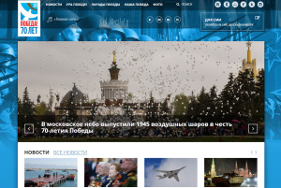
Сайт посвящён празднованию дня Победы. Можно посмотреть парады прошлых лет, проголосовать за “самую” военную песню, узнать расписание мероприятий праздника в этом году.
http://may9.ru

Блокада. Голоса
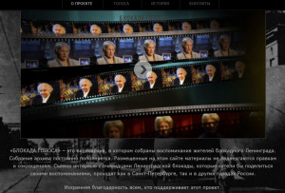
«БЛОКАДА. ГОЛОСА» – это видеоархив, в котором собраны воспоминания жителей блокадного Ленинграда. Собрание архива постоянно пополняется. Размещенные на этом сайте материалы не подвергаются правкам и сокращениям. Съемки интервью с очевидцами Ленинградской блокады, которые хотели бы поделиться своими воспоминаниями, проходят как в Санкт-Петербурге, так и в других городах России.
В начале ролика имя рассказчика, возраст на момент блокады. На сайте есть лаконичное изложение истории трагических бытий.
http://Блокада.РФ

Сталинградская битва
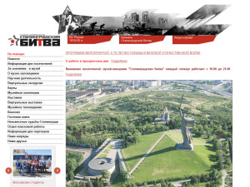
Виртуальные экскурсии и выставки. О музее, научной деятельности, информация о поисковом отделе. В отделе имеется учетная картотека на погибших, умерших от ран и болезней, без вести пропавших участников Сталинградской битвы численностью свыше 200 тысяч именных карточек.
http://stalingrad-battle.ru

«22 июня, ровно в 4 утра»
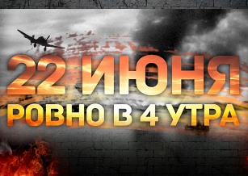
"22 июня, ровно в 4 утра" - электронный информационный ресурс Минобороны России, посвященный событиям первых дней самой ожесточенной и кровопролитной войны XX столетия – Великой Отечественной.

http://june-22.mil.ru/

Сайт Центрального музея Великой Отечественной войны.
Сайт Центрального музея Великой Отечественной войны. Центральный музей Великой Отечественной войны является составной и одновременно основной частью мемориального комплекса Победы на Поклонной горе в Москве. На площади свыше 3000 кв. метров размещается основная военно-историческая экспозиция музея «Подвиг и Победа великого народа», открытая в 2008 г. Главный художник экспозиции – В.М.
http://poklonnayagora.ru

«Подвиг народа в Великой Отечественной войне 1941–1945 гг.»
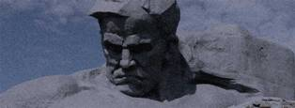
Министерство обороны Российской Федерации представляет уникальный информационный ресурс «Подвиг народа в Великой Отечественной войне 1941–1945 гг.», наполняемый имеющимися в военных архивах документами о ходе и итогах основных боевых операций, подвигах и наградах всех воинов Великой Отечественной.
http://podvignaroda.ru/

«Великая Отечественная война 1941-1945 годов»
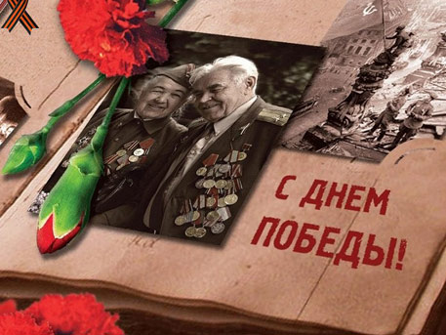
12-томная электронная энциклопедия «Великая Отечественная война 1941-1945 годов» на официальном сайте Министерства обороны России. Хронологически энциклопедия охватывает события с «роковых сороковых» до победоносного окончания самой кровопролитной и ожесточенной войны в истории человечества. Двенадцатый том посвящен итогам и урокам войны. В нем также рассматриваются наиболее дискуссионные проблемы ее истории.
http://encyclopedia.mil.ru/encyclopedia/books/vov.htm

«900 дней Ленинграда»
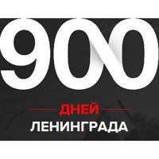
«900 дней Ленинграда»:
Интернет-ресурс представляет собой постоянно пополняемую электронную библиотеку мультимедийных данных — текстов, документальных видео-, аудио- и фотоматериалов — о блокаде Ленинграда.
http://900dney.ru/

«Детская книга войны»
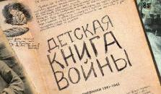
«Детская книга войны» - проект "АиФ". Собраны 35 дневников, чьим авторам на момент их написания было от 7 до 12 лет. Это дневники из гетто, концлагерей, блокадного Ленинграда, а также фронтовые и тыловые дневники. Авторы проекта обращают внимание на то, что дневники Анны Франк и Тани Савичевой давно известны во всем мире и «создается впечатление, что больше свидетелей нет». Книга «АиФ» — первый и единственный на данный момент сборник детских свидетельств о событиях ВОВ. Половина дневников опубликована впервые.
http://children1941-1945.aif.ru/

Выставка работ художников «Фронтовой рисунок».
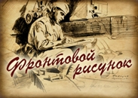
Это творческий онлайн-проект Управления пресс-службы и информации Министерства обороны и Центрального музея Вооруженных Сил, который раскрывает ранее мало известные стороны военной культуры 1941–1945 гг.

http://mil.ru/files/files/camo/fr.html

